بسم الله الرحمن الرحیم

پاسخ تمرینات سری دوم:

2.3:

ابتدا ورودی شبکه را محاسبه می کنیم:
n = w.p = [3 2] .[-5; 7] = 3(-5) + 2(7) = -1

- برای n = -1 و a = 0.5 هیچ تابعی در جداول نداریم که برای آن f(-1) = 0.5 شود. پس پاسخ خیر است و چنین چیزی امکان‌پذیر نیست.
- برای تابع خطی : a = n + b
می خواهیم: a = -1 + b = 0.5 که پاسخ b = 1.5 است.
- تابع logsigmoidبه صورت زیر تعریف می‌شود:
a = 1 / (1 + e^(-n))
می‌خواهیم مقدار بایاس b را طوری بیابیم که:
1 / (1 + e^{-(n + b)}) = 0.5
برای حل داریم:
1 + e^{-(n + b)} = 2
پس:
e^{-(n + b)} = 1
با گرفتن لگاریتم:
-(n + b) = 0
بنابراین:
n + b = 0
پس مقدار بایاس برابر است با:
b = -n
و اگر n = 1 باشد:
b = 1

- این تابع فقط دو مقدار تولید می کند: a = -1 برای n < 0 و a = 1 برای n > 0 پس نمی‌تواند مقدار 0.5 تولید کند.

2.5:

در این سؤال با استفاده از کد پایتون نمودار ها ایجاد شده است. ابتدا تعریف توابع فعال سازی تحت عنوان یک ماژول در فایل activation_function.py نوشته شده‌اند و در فایل e2_5_solution.py فراخوانی شده و نتایج در یک فایل با عنوان e2_5_results.png ذخیره می گردد.
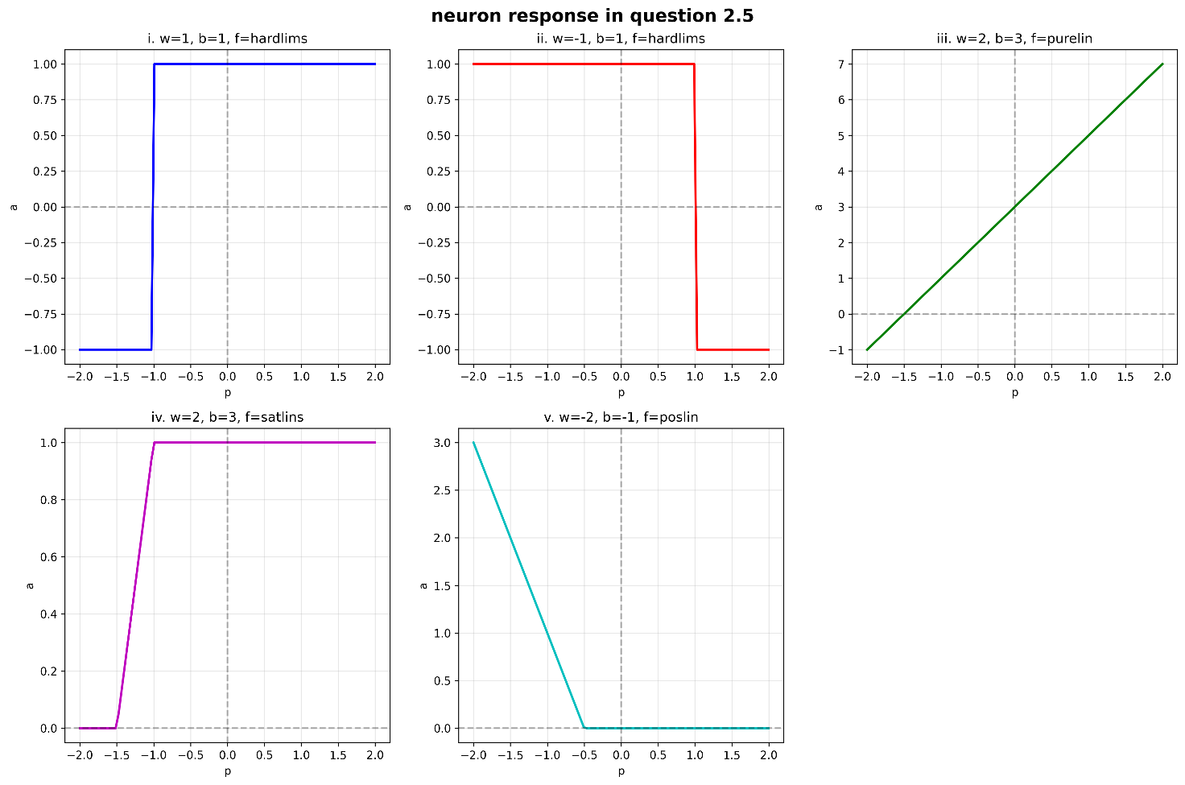

2.6:

در کد پایتون این سؤال نیز مانند سؤال قبل از فایل activation_function.py به عنوان ماژول در فایل e2_6_solution.py استفاده شد نتایج در یک فایل با عنوان e2_6_results.png ذخیره می گردد.
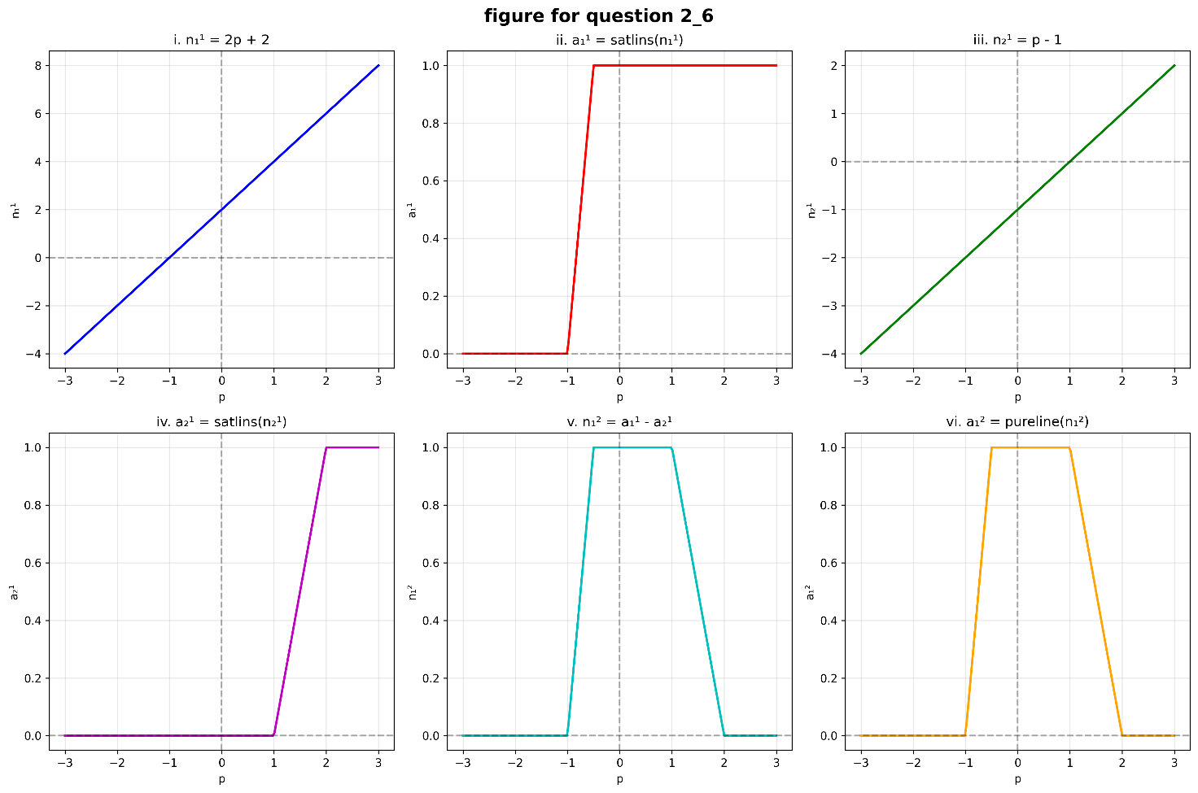
3.4:

- این شبکه دارای ۲ نورون خروجی است و هر نورون می‌تواند مقدار -۱ یا ۱ داشته باشد بنابراین تعداد کلاسهای ممکن ۴ کلاس است به صورت زیر:
[-1, -1], [-1, +1], [+1, -1], [+1, +1]
- فایل شکل آماده شده است.
a = hardlims(w₁p+b₁) = hardlims(p₁+p₂-2) در نتیجه مرز تصمیم p₁+p₂-2=0
نقطه بالای خط مثل [0 3] بر چسب 1 دارند و پایین برچسب -1 است.
a = hardlims(w₂p+b₂) = hardlims(-p₁+p₂) در نتیجه مرز تصمیم -p₁+p₂=0
نقطه بالای خط مثل [0 3] بر چسب -1 دارند و پایین برچسب 1 است.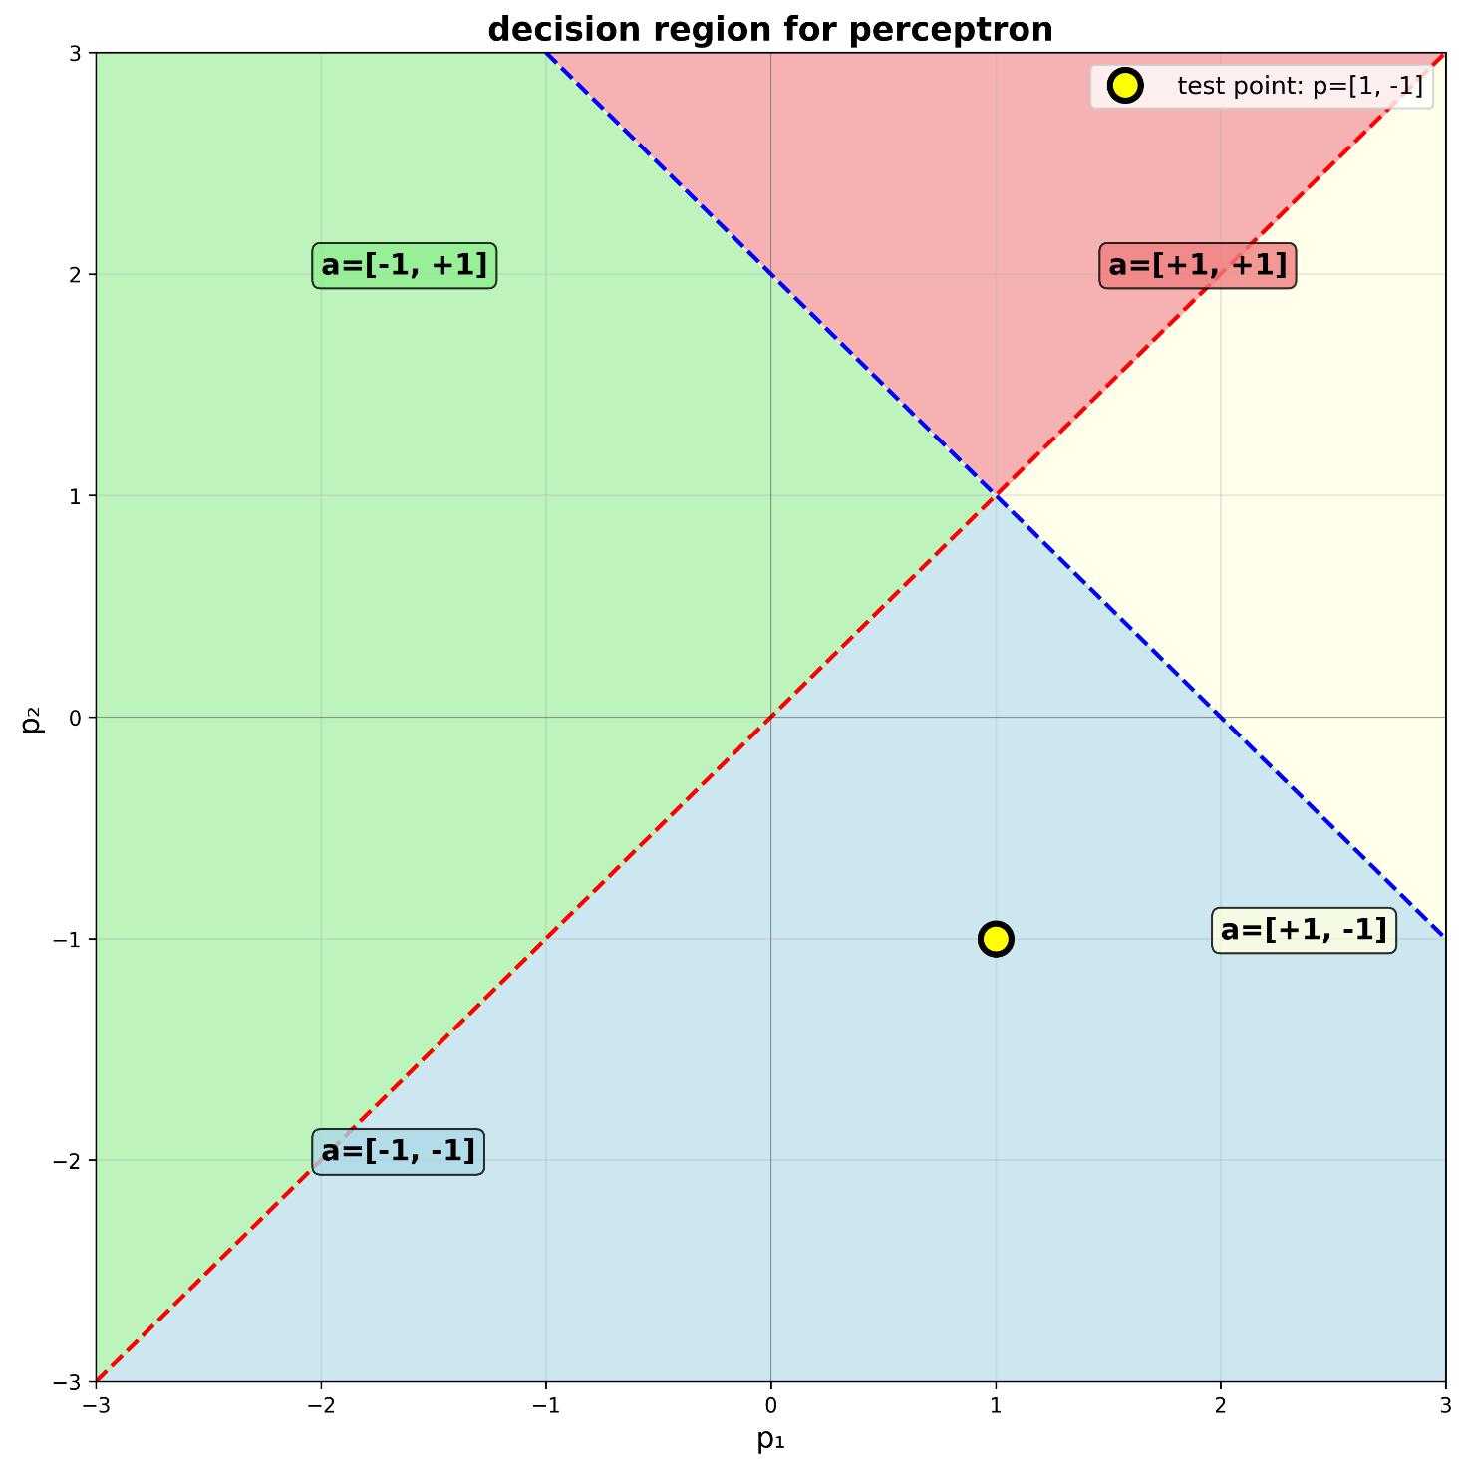
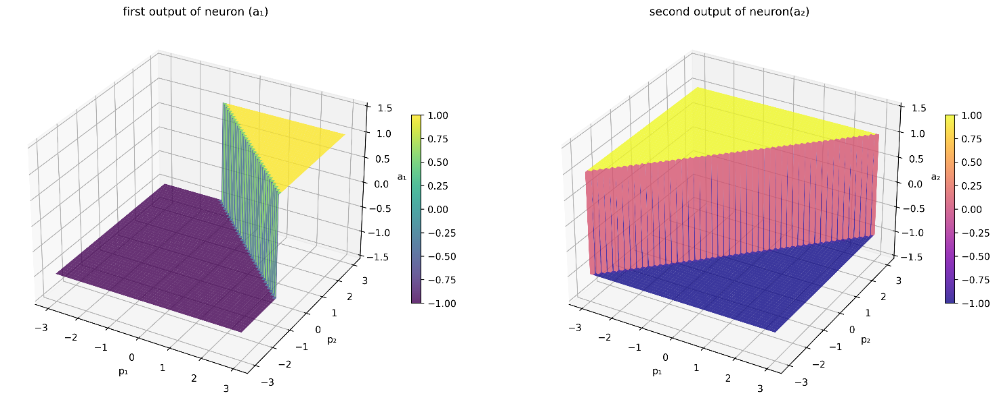
- ورودی: p = [ 1 -1]
n = Wp + b = [-2 -2]
خروجی: a = hardlims(n) = [-1 -1]
- در تصویر بخش 2 نمایش داده شده

4.2:

ابتدا نقاط داده شده را بررسی می‌کنیم. با دقت به مختصات p₁ توجه می‌کنیم:
- تمام نقاط کلاس 1 دارای p₁ < 0 هستند
- تمام نقاط کلاس 0 دارای p₁ ≥ 0 هستند
برای جدا کردن بهینه دو کلاس، مرز تصمیم را در وسط فاصله بین نزدیک‌ترین نقاط دو کلاس قرار می‌دهیم:
- نزدیک‌ترین نقطه کلاس 1: p₂ = (-1, -1) با p₁ = -1
- نزدیک‌ترین نقطه کلاس 0: p₃ = (0, 0) با p₁ = 0
مرز را در میانه قرار می‌دهیم:
p₁ = (-1 + 0) / 2 = -0.5
معادله مرز تصمیم: p₁ = -0.5
معادله کلی خروجی پرسپترون:
n = W · p + b
مرز تصمیم زمانی حاصل می‌شود که n = 0، یعنی:
W · p + b = 0
از معادله مرز داریم p₁ + 0.5 = 0 که به فرم بردار می‌نویسیم:
[1 0] · [p₁, p₂]ᵀ + 0.5 = 0
اما این حالت باعث می‌شود نقاط سمت چپ خروجی 1 و نقاط سمت راست خروجی 0 نداشته باشند.
راه حل: علامت معادله را معکوس می‌کنیم:
[-1 0] · [p₁, p₂]ᵀ + (-0.5) = 0
نتیجه نهایی:
W = [-1 0], b = -0.5
معادله پرسپترون طراحی شده:
n = -p₁ - 0.5
a = hardlim(n)
مرز تصمیم نهایی: خط عمودی p₁ = -0.5

حال جواب طراحی شده را با تمام چهار بردار ورودی تست می‌کنیم:
نقطه | مختصات | N | خروجی a | نتیجه
p₁ | (-1, 1) | 0.5 | 1 | صحیح
p₂ | (-1, -1) | 0.5 | 1 | صحیح
p₃ | (0, 0) | -0.5 | 0 | صحیح
p₄ | (1, 0) | -1.5 | 0 | صحیح

بردارهای ورودی جدید را با جواب طراحی شده طبقه‌بندی می‌کنیم:

بردار | مختصات | n | کلاس
p₅ | (-2, 0) | 1.5 | کلاس 1
p₆ | (1, 1) | -1.5 | کلاس 0
p₇ | (0, 1) | -0.5 | کلاس 0
p₈ | (-1, -2) | 0.5 | کلاس 1

Ⅳ.
بردار p₃ = [0, 0] همیشه به یک شکل طبقه‌بندی می‌شود. دلیل این امر این است که برای این بردار، حاصل‌ضرب Wp همیشه صفر است (چون p خود بردار صفر است)، بنابراین خروجی فقط به علامت b بستگی دارد. از آنجا که در داده‌های آموزشی، p₃ = [0, 0] با برچسب t₃ = 0 داده شده است، پرسپترون باید b را طوری تنظیم کند که hardlims(b) = -1 یا 0 باشد (یعنی b ≤ 0). بنابراین این بردار همیشه در کلاس منفی طبقه‌بندی می‌شود.
سایر بردارها( p₅، p₆، p₇، p₈ ) ممکن است بسته به مقادیر W و b به طرق مختلف طبقه‌بندی شوند. دلیل این امر این است که این بردارها مقادیر غیرصفر دارند و حاصل‌ضرب Wp برای آنها می‌تواند مثبت یا منفی باشد، بسته به جهت و مقدار بردار وزن W. بنابراین موقعیت این نقاط نسبت به مرز تصمیم‌گیری که توسط W و b تعریف می‌شود، می‌تواند متفاوت باشد

4.6:

برای طراحی شبکه پرسپترون دو نرونی، از روش گرافیکی استفاده می‌کنیم. در این روش، برای یافتن مرزهای تصمیم‌گیری، نقطه میانی بین نقاط نزدیک از دسته‌های مختلف را محاسبه می‌کنیم و خطوطی را که از این نقاط میانی عبور می‌کنند، به عنوان مرز تصمیم انتخاب می‌کنیم.
- بین [-1, 0] از دسته I و [0, 2] از دسته II: نقطه میانی [-0.5, 1]
- بین [-1, 1] از دسته I و [1, 2] از دسته II: نقطه میانی [0, 1.5]
- بین [-1, 0] از دسته I و [0, -1] از دسته IV: نقطه میانی [-0.5, -0.5]
- بین [1, 2] از دسته II و [2, 1] از دسته III: نقطه میانی [1.5, 1.5]
- بین [2, 0] از دسته III و [1, -1] از دسته IV: نقطه میانی [1.5, -0.5]

با توجه به نقاط میانی، می‌بینیم که:
- یک مرز باید از نقاط [-0.5, 1] و [0, 1.5] عبور کند، که این نشان‌دهنده خط x + y = 1 است.
- مرز دیگر باید از نقاط [-0.5, -0.5] و [1.5, 1.5] عبور کند، که این نشان‌دهنده خط x = y است.
طراحی شبکه:
برای پیاده‌سازی این مرزها:
- مرز اول (x + y = 1): w₁ = [1, 1]ᵀ، b₁ = -1
- مرز دوم (x = y): w₂ = [1, -1]ᵀ، b₂ = 0
بنابراین:
- ماتریس وزن: W = [[1, 1], [1, -1]]ᵀ
- بردار bias: b = [[-1], [0]]ᵀ
کدگذاری دسته‌ها:
- دسته I: a = (-1, -1) - زیر هر دو خط
- دسته II: a = (+1, -1) - بالای x+y=1، زیر x=y
- دسته III: a = (+1, +1) - بالای هر دو خط
- دسته IV: a = (-1, +1) - زیر x+y=1، بالای x=y

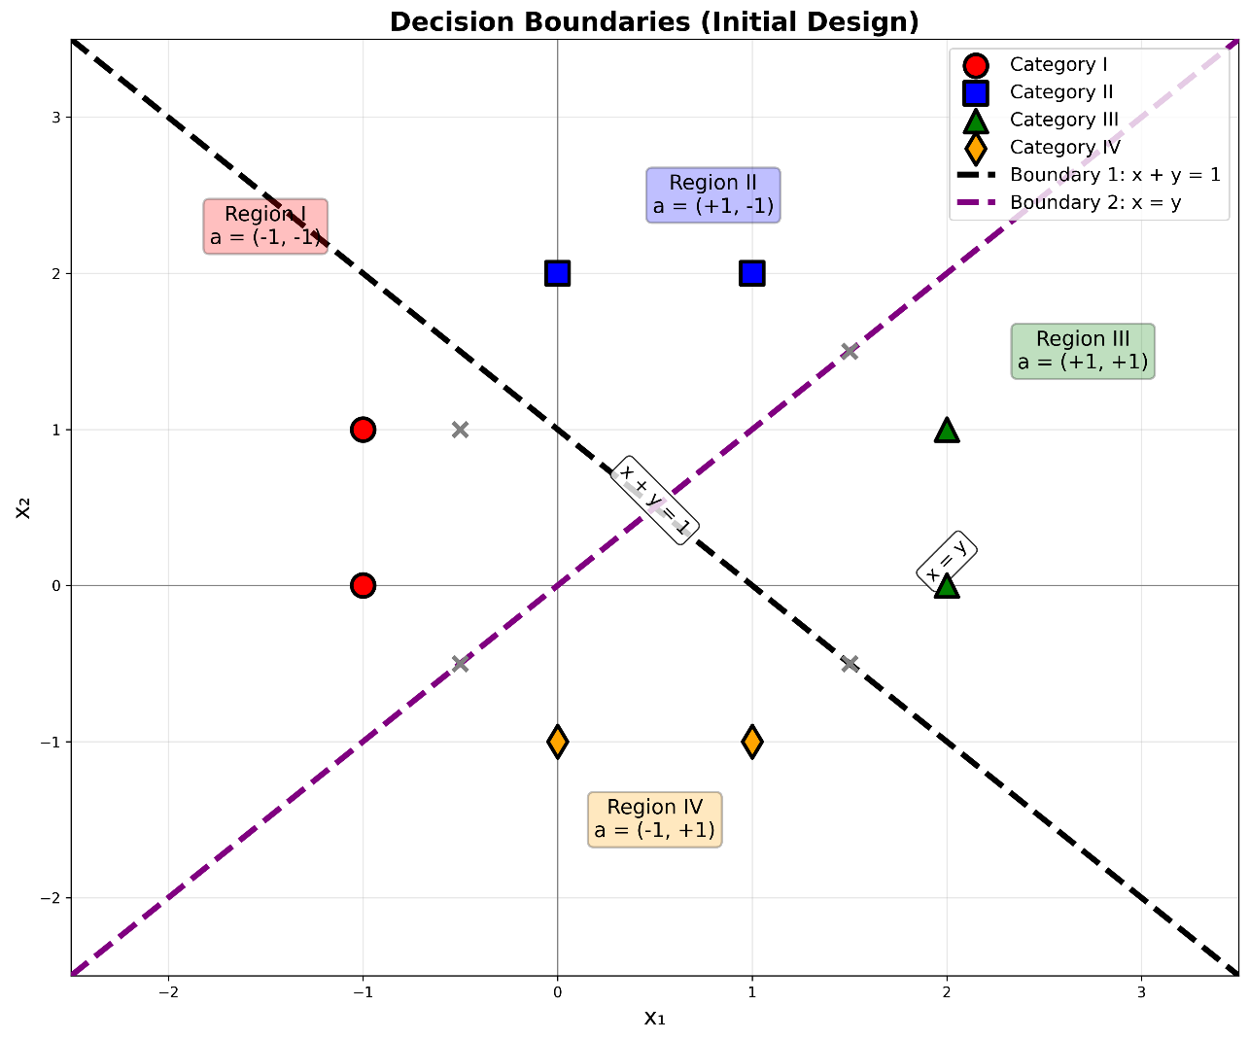

شبکه شامل دو ورودی [p1,p2] دو نرون با تابع فعال‌سازی hardlim است که هر نرون محاسبه می‌کند n = wᵀp + b، سپس
a = hardlim(n).

بردار جدید p_new = [-1, -3]ᵀ را به دسته I اضافه می‌کنیم.
طبقه‌بندی فعلی:
- n = [[-5], [2]]
- a = [[-1], [1]] در دسته IV ))اشتباه است
هدف a = [[-1], [-1]] دسته I
خطا: e = [[0], [-2]]
به‌روزرسانی با قانون یادگیری پرسپترون:
- W_new = W + (e × pᵀ)ᵀ = [[1, 3], [1, 5]]ᵀ
- b_new = b + e = [[-1], [-2]]
مرزهای جدید:
- مرز اول x + y = 1 بدون تغییر
- مرز دوم 3x + 5y = 2 یا y = -0.6x + 0.4
پس از به‌روزرسانی، بردار جدید دارای a = [-1, -1] است و به درستی در دسته I طبقه‌بندی می‌شود.
